Les courses de haies.

Les haies hautes :

Distance | Catégorie | Hauteur | Intervalle | Couleur
50 H | Benjamin | 76 cm | 7,50 m | rouge
56 H |  |  | 8 m | blanc
80 H |  | 76 cm | 8 m | blanc
100 H | Cadette | 76 cm | 8,50 m | jaune
100 H | J, E, S | 84 cm | 8,50 | jaune
110 H | Cadet | 91 cm | 9,14 m | bleu
110 H | Cadet (France UNSS) | 100 cm | 9,14 | bleu
110 H | J, E, S | 106 cm | 9,14 | bleu

Hauteur de rangement: 64 cm.

Les haies basses :

Distance | Catégorie | Hauteur | Intervalle | Couleur
200 H | Minime |  | 18, 28 m | bleu
320 H | Cadette | 76 cm | 35 m | vert
320 H | Cadet | 84 cm | 35 m | vert
400 H | J, E, S fille | 76 cm | 35 m | vert
400 H | J, E, S garçon | 91 cm | 35 m | vert

Poids de la haies : 10 Kg; contre poids: 3,6 à 4 Kg pour une poussée au centre de la haies.
On peut faire tomber toutes les haies : pas de pénalité.
On est disqualifié si on ne franchit pas la haie (à l’aplomb) ; si on la fait tomber de façon intentionnelle ; si on passe en dessous ; si on gène l’adversaire directe.

Distance de l’appel pour franchir une haie : 2,20 m à 2,40 m.
Distance de réception derrière la haie : 1 m. Il faut respecter la proportion 2/3 - 1/3.
Lors du franchissement, le point haut du saut se situe avant la haie. On la franchit dans la phase descendante.
Nombre d’appuis dans les intervalles de haies hautes : départ-première : 8 appuis ; intervalle normal : 4 appuis.
Amplitude moyenne dans les intervalles : 1,90 m (ils sont en hyperfréquence). Pour les filles, c’est de l’ordre de 1,79 m (la contrainte lier à l’inter-obstale est moins important que chez les garçons.

Le franchissement de l’obstacle.

Il y a une rotation vers l’avant que l’on doit contre balancer par une poussée complète et une attaque rapide de la jambe ; et une rotation longitudinale due à l’ouverture du bassin du côté de la jambe de retour. Pour limiter cette dernière rotation, il faut engager le bras opposé (côté de la jambe de retour).
Tout déséquilibre lors de la reprise d’appuis est dû à un mauvais placement lors de l’appel (il faut faire un appel vers l’avant, conserver la jambe d’appelle le plus longtemps possible en tant que jambe d’appelle).

L’attaque de la jambe libre : genou fléchi, pied armé, avoir un mouvement de talon fesse (et non une jambe tendu ; donc imposer une distance d’attaque).
Jambe de retour : retour avec une jambe fléchie ; c’est le genou qui guide le mouvement de la jambe (le pied est derrière le genou, armé, et passe par le même chemin). Le trajet du chemin est ascendant ; il y a une reprise d’appui en griffé, on cherche une reprise des appuis rapide au sol.

Deux façon d’aborder les haies : la technique de franchissement (agir sur des obstacle assez haut pour avoir une contrainte de franchissement, réduire l’intervalle inter-obstacle) ; comme une course de vitesse (diminuer la hauteur des haies, on garde le même intervalle).

Règlement
L'emplacement :
Chaque haie doit être placée sur la piste de telle façon que sa base soit située du coté où l'athlète l'aborde. Le bord de la latte de la haie le plus proche de l'athlète doit coïncider avec le bord de la marque d'emplacement le plus proche de l'athlète.

La construction :
La haie est fabriquée en métal ou dans un autre matériau approprié. La barre supérieure est une latte en bois ou de tout autre matériau adéquat. La haie est constituée de deux bases et de deux montants supportant un cadre rectangulaire renforcé pour une ou plusieurs traversés, les montants étant fixés à l'extrémité de chaque base. Chaque haie est conçue de telle manière que pour la renverser, il faut exercer une poussée correspondant à un poids d'au moins 3,6 kilogrammes appliqué au milieu du bord supérieur de la latte en bois. La haie peut être de hauteur réglable pour chaque épreuve.

Les dimensions :
La largeur d'une haie est comprise entre 1,18 mètre et 1,20 mètres, de manière à tenir à l'interieur d'un couloir de 1,22 mètre sans toucher les haies voisines. La longueur maximale de la base est de 70 centimètres. Le poids total de la haie ne doit pas être inférieur à 10 kilogrammes. La largeur de la barre supérieure (la latte de bois) est de 7 centimètres. Son épaisseur est comprise entre 1 et 2,5 centimètres et ses bords supérieurs sont arrondis. Elle doit être fixée fermement à ses extrémités sur les cadres de la haie. Cette barre supérieure doit être peinte de bandes de couleurs contrastées d'au moins 22,5 centimètres de large, de telle façon que les plus claires soient à l'extrémité de chaque haie.

Lors d'une compétition :
Pour pouvoir participer à une compétition, il faut disposer d'une licence FFA et être adhérent à un club. Par la suite l'inscription à la compétition est obligatoire et au fur et à mesure de l'avancement dans la saison, l'athlète devra se qualifier.

Durant la compétition, l'athlète s'échauffera et s'entraînera comme il le souhaite et un peu avant sa course il devra aller en chambre d'appel. Le coureur ira ensuite sur la piste et se placera dans les starting-blocks correspondant au numéro de son couloir.

"Prêt": les athlètes se tiennent derrière les starting-blocks.
"A vos marques": il se placent dans les starts.
"Feu": départ des athlètes.

Principe d'une course de haies

Une course de haies hautes se décompose en plusieurs phases:
- Une course d'approche c'est à dire du départ en starting block jusqu'à la première haie:
Elle se fait en 8 appuis et sans piétinement en placant son pied d'implusion devant les starting blocks. Cette course consiste à concillier une grande vitesse d'approche et une élévation du centre de gravité afin d'arriver au mieux sur la haie pour ainsi donner le rythme de la course entière. C'est pourquoi les 4 premières foulées seront puissantes et les 4 suivantes véloces. Le coureur doit se relever rapidement pour avoir une position des plus favorables pour attaquer la première haie.
- Franchissement de la haie:
Le franchissement d'une haie doit voir les sources de freinage réduites au maximum tandis que la vitesse de course doit augmenter et cela par le biais soit de la longueur et/ou la fréquence de sa foulée. Un bon franchissement se définit par 5 principes d'efficacité:
- Raser la haie:
Pour cela, il faut courir avec un centre de gravité haut placé (cycle avant), attaquer la haie de loin (en général à deux fois sa hauteur) en ayant une vitesse d'attaque supérieure à la vitesse de course et lancer sa jambe d'attaque fléchie puis tendue. De plus, il est nécessaire d'avoir une jambe de retour latérale avec un genou haut qui revient latéralement et au dessus de l'horizontal dans un mouvement d'abduction.
- Franchir la haie en descendant:
Le centre de gravité doit avoir son point le plus haut avant le franchissement de la haie.
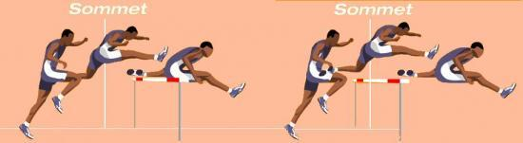
Attention! Sur le deuxième schéma, le centre de gravité atteint son point le plus haut lors du franchissement de la haie => ERREUR.
- Rester équilibré malgré le franchissement de la haie
Pour enrayer le déséquilibre occasionné par ce mouvement (rotation de la ligne d'épaule et du bassin), le rôle des bras est primordial. Deux techniques sont possibles, la première consiste à avoir le bras opposé à la jambe d'attaque tendu vers le pied et l'autre à la hauteur de la hanche. Dans une deuxième technique les deux bras sont fixés vers l'avant en même temps.
Avant l'attaque de la haie
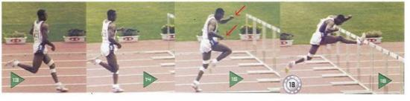
Pendant le franchissement
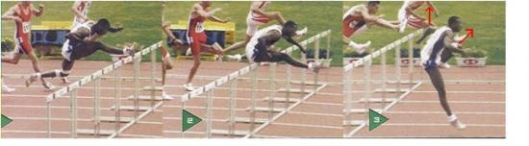
Après le franchissement de la haie, les bras se replacent dans l'axe de la course pour reprendre des actions de la course.

- Avoir une reprise de course active derrière la haie:
Les appuis vont alors devoir se retrouver sous le bassin et le centre de gravité être le plus haut possible. Pour cela, la jambe de retour devra se fixer vers le haut et l'avant. L'alignement pied-bassin-épaule est aussi indispensable.
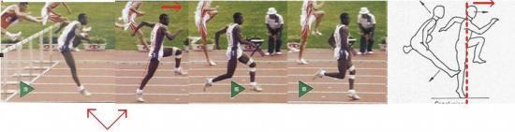
- Continuer à courir vers l'avant:
Il faut ainsi réduire la phase d'amortissement qui tend le coureur à arrêter sa course. De ce fait, une action de griffé est nécessaire pour enrayer cette phase et valoriser une reprise de vitesse rapide.
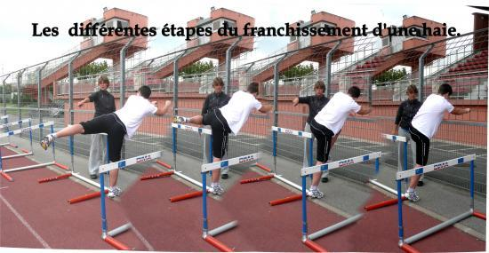
(D'après les cours de Hélène Bossé et les ouvrages "Comprendre l'athlétisme" de Michel Pradet et "Education athlétique" de Piasenta)
Prof hanaa crmef knitra

